Tinder de Comidas

Paul Piñeiros Pozo

26 de mar. de 18.

# Manual de Configuración

1. El código fuente de la aplicación se encuentra en el url: <https://github.com/paulpieiros/challenge/tree/master/tinderComidas> . Importarlo en Eclipse como Existen Maven Project.

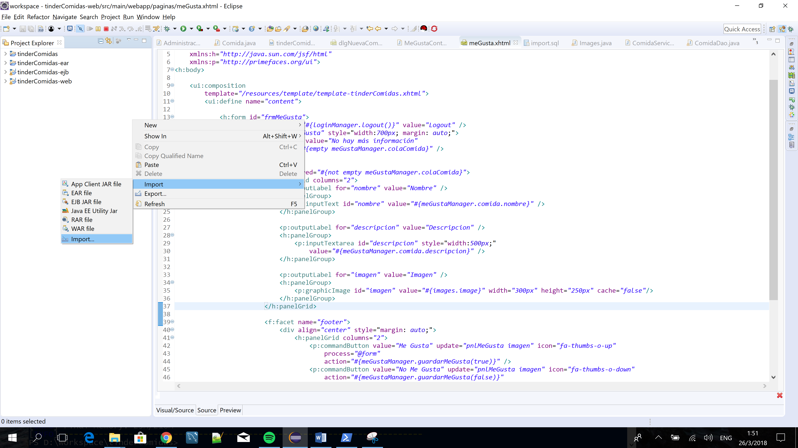

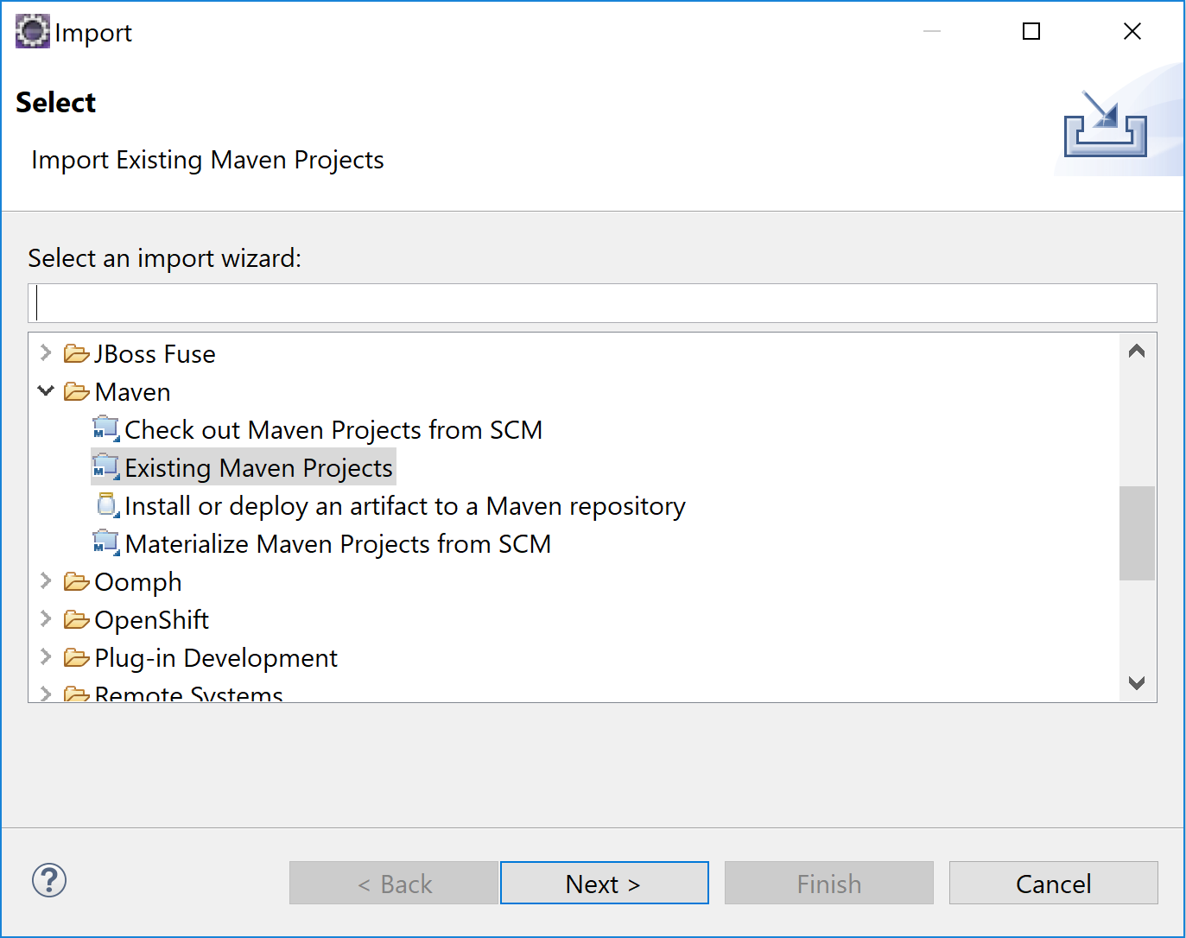

1. Abrir un terminal, dirigirnos a la ruta del proyecto y crear el empaquetado ear del proyecto con el siguiente comando: “mvn clean install”.

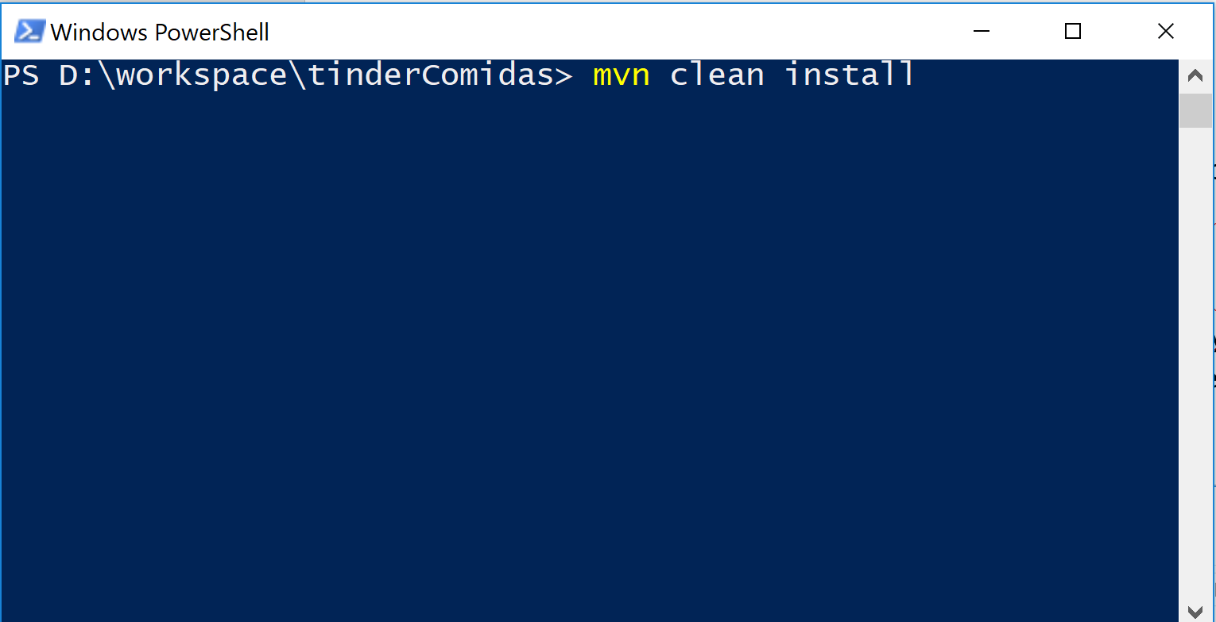

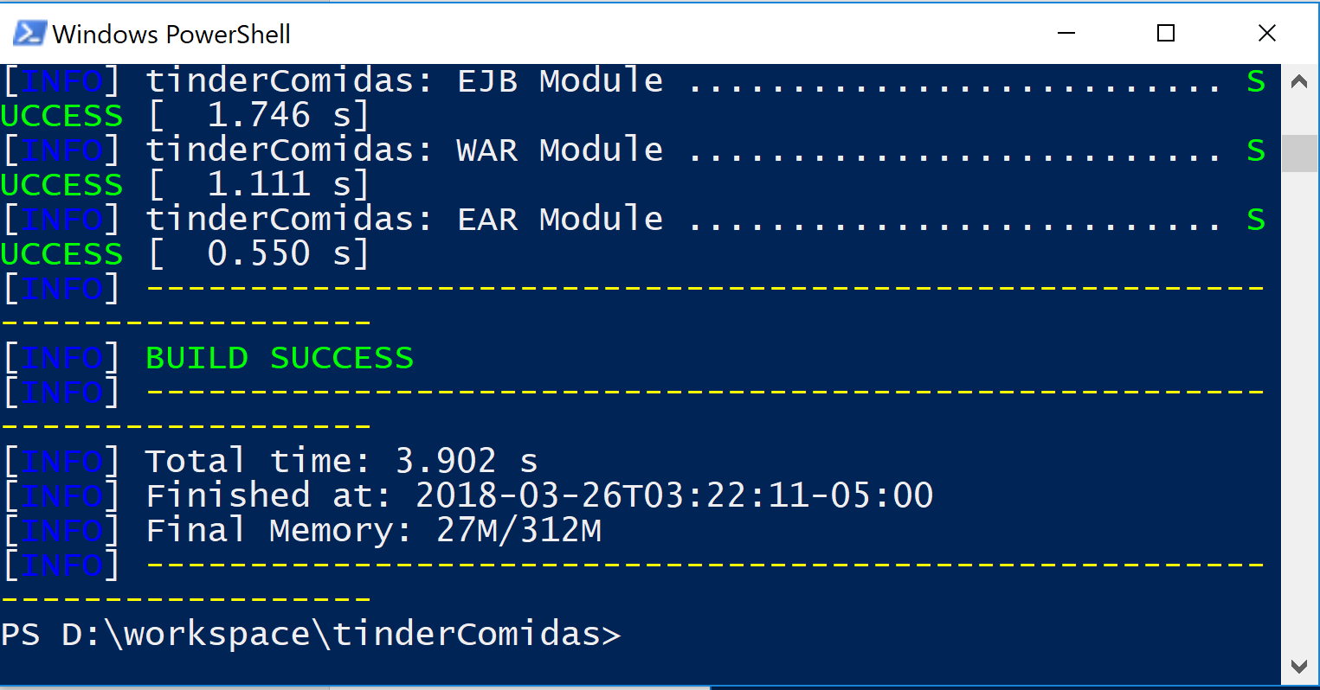

1. Deployar los archivos adjuntos “tinderComidas-ear.ear” y “h2-console.war” en la carpeta deployments de un servidor WildFly o JBOSS EAP 7. Nota: El archivo “h2-console.war” solo es una aplicación que permite revisar la base de datos que viene por defecto en WildFly y JBOSS.

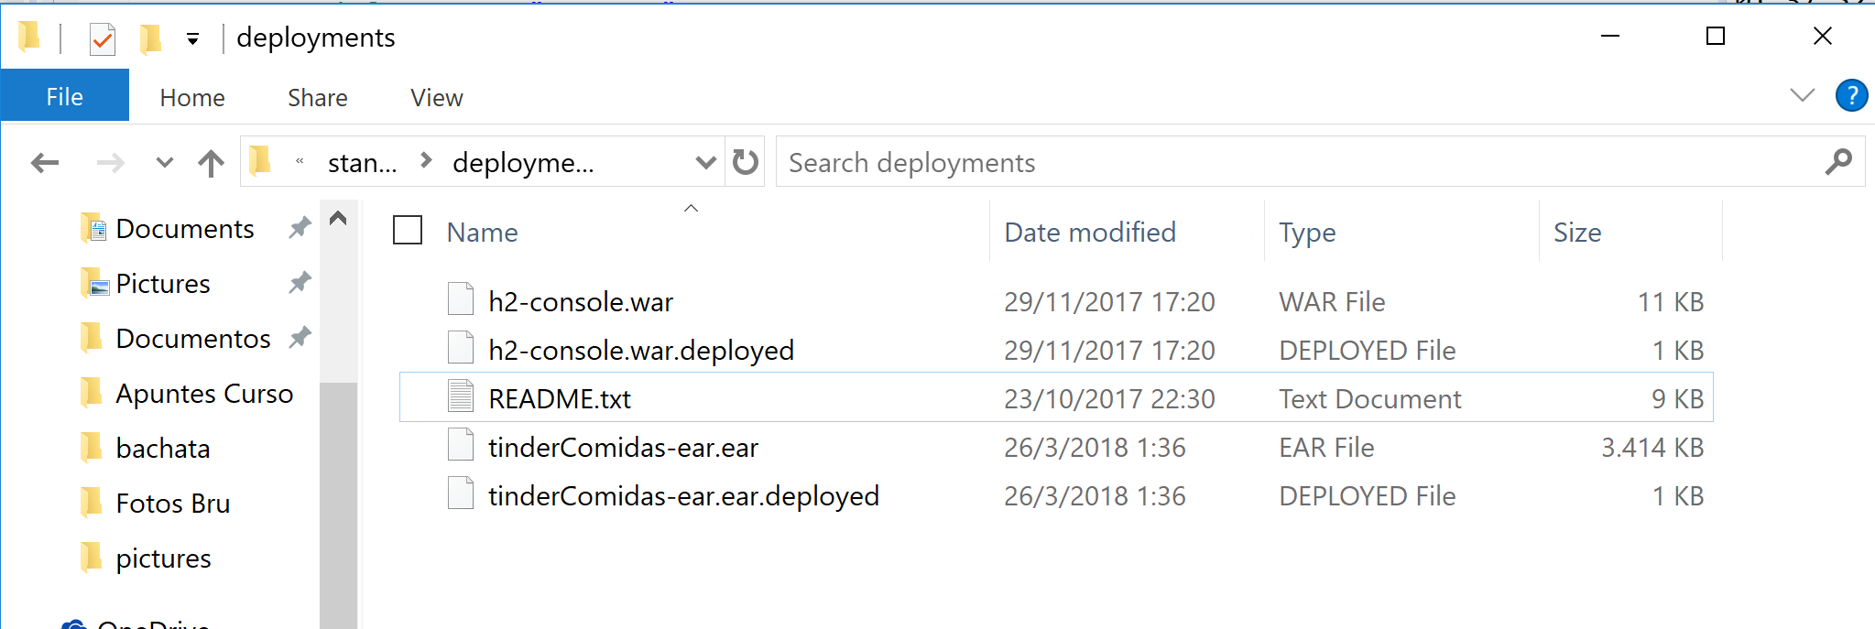

# Manual de Utilización

1. Una vez deployado el ear de la aplicación, ingrese en un navegador la siguiente url de login de la aplicación.   
   Url: <http://localhost:8080/tinderComidas-web/login.xhtml>

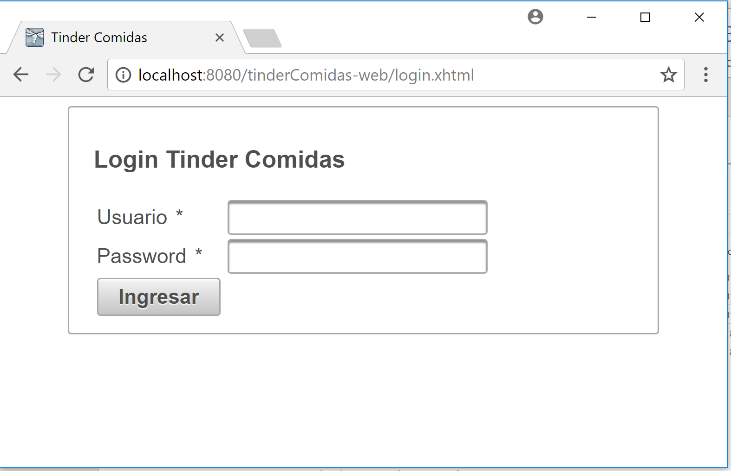

1. La aplicación tiene por defecto cargados los siguientes usuarios

|  |  |
| --- | --- |
| USUARIO | PASSWORD |
| admin | 1234567 |
| usuario1 | 1234567 |
| usuario2 | 1234567 |
| usuario3 | 1234567 |

1. Si se ingresa como usuario administrador se presenta información de todas las comidas registradas en el sistema con un resumen de las contestaciones de usuarios referente a “me gusta”, “no me gusta” y “sin respuesta”.

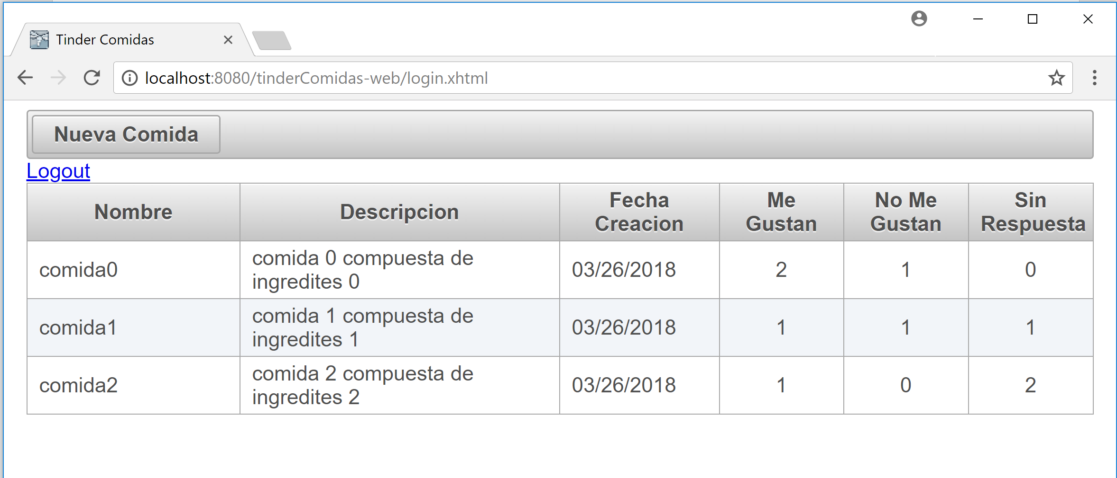

1. El botón “Nueva Comida” sirve para registrar nuevos platos de comida en la aplicación. Se debe dar en el botón subir y luego en Guardar.

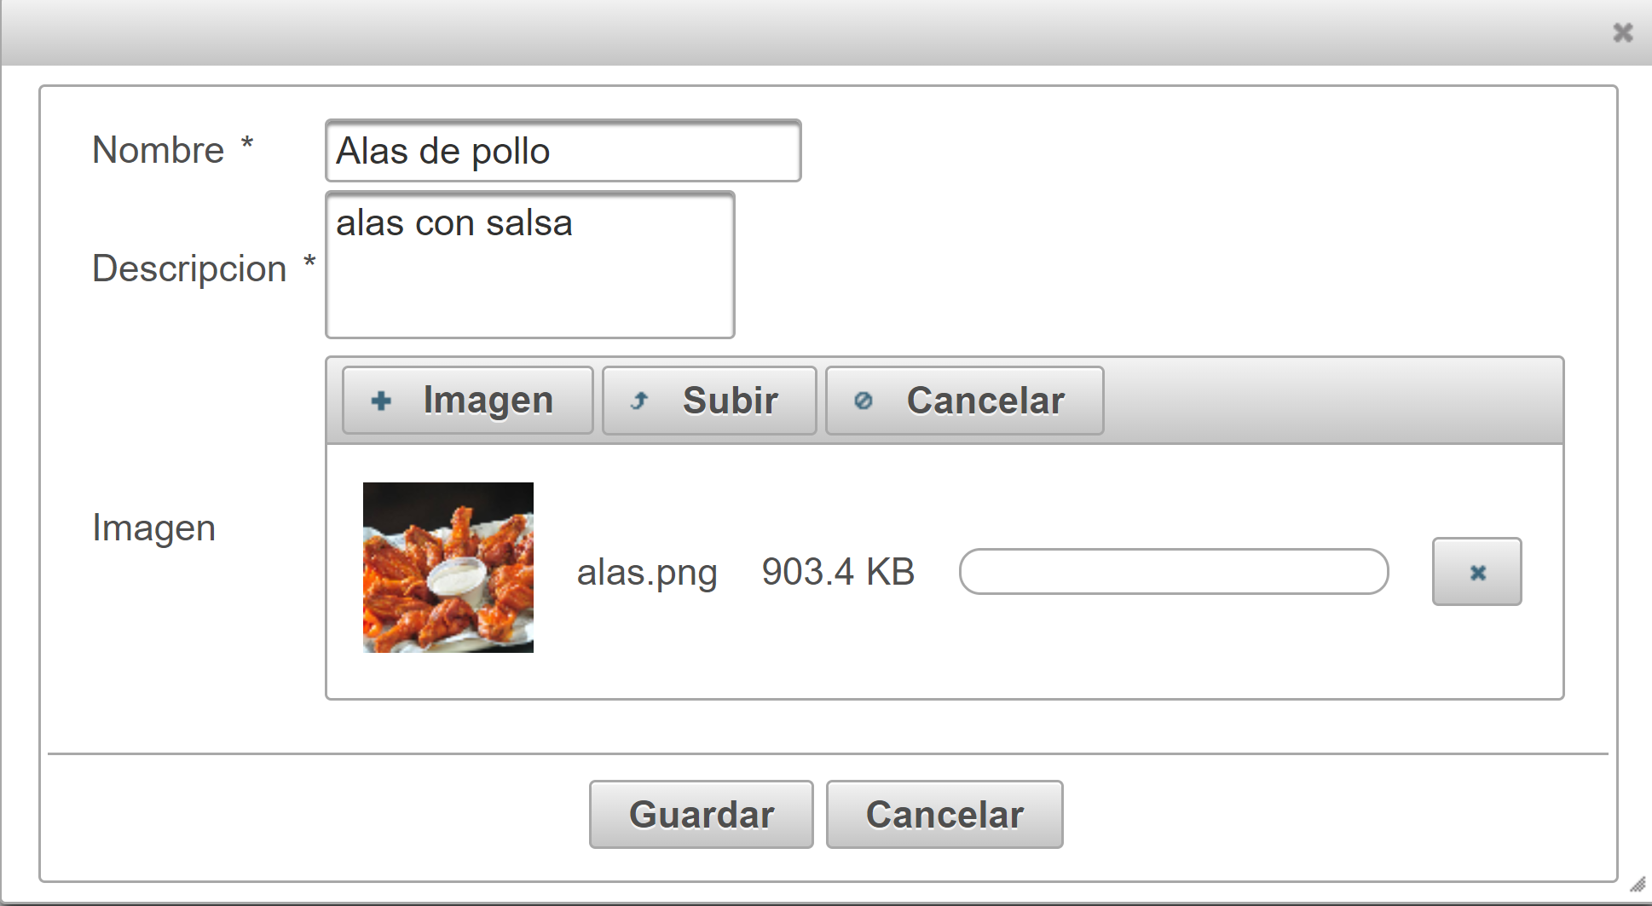

1. Luego de agregar toda la nueva comida, ingrese en la aplicación con otro usuario para poder dar me gusta o no a los nuevos platos de comida.

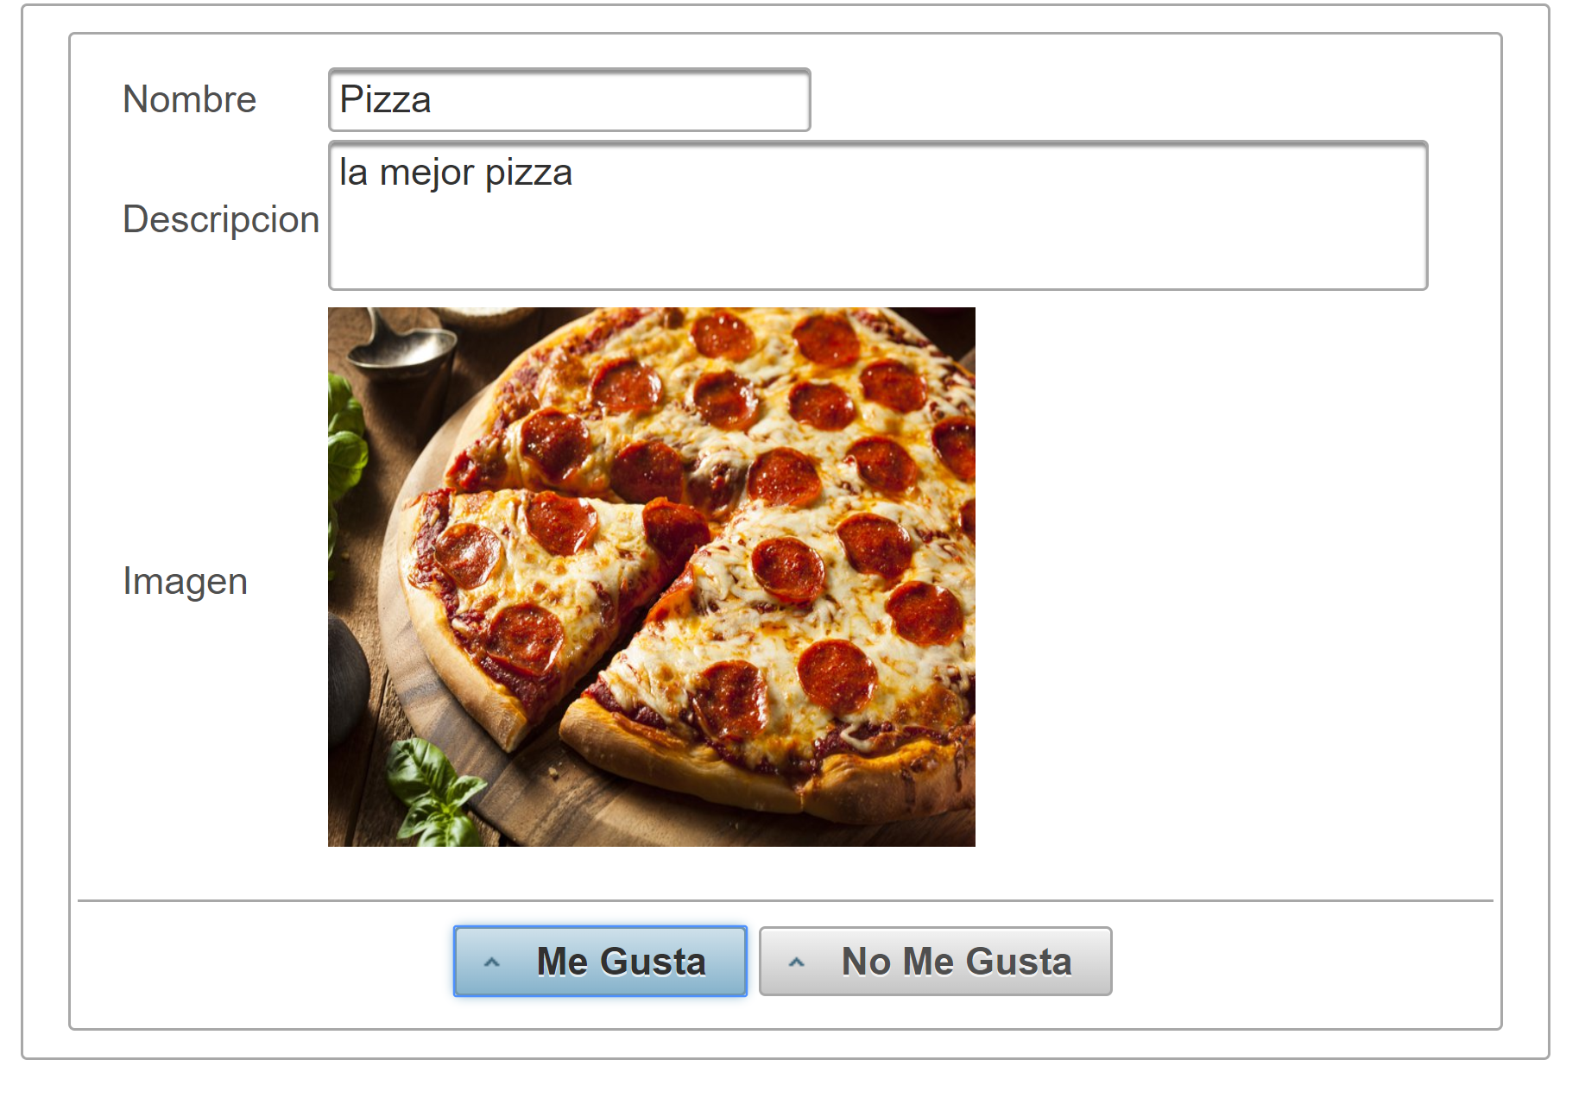

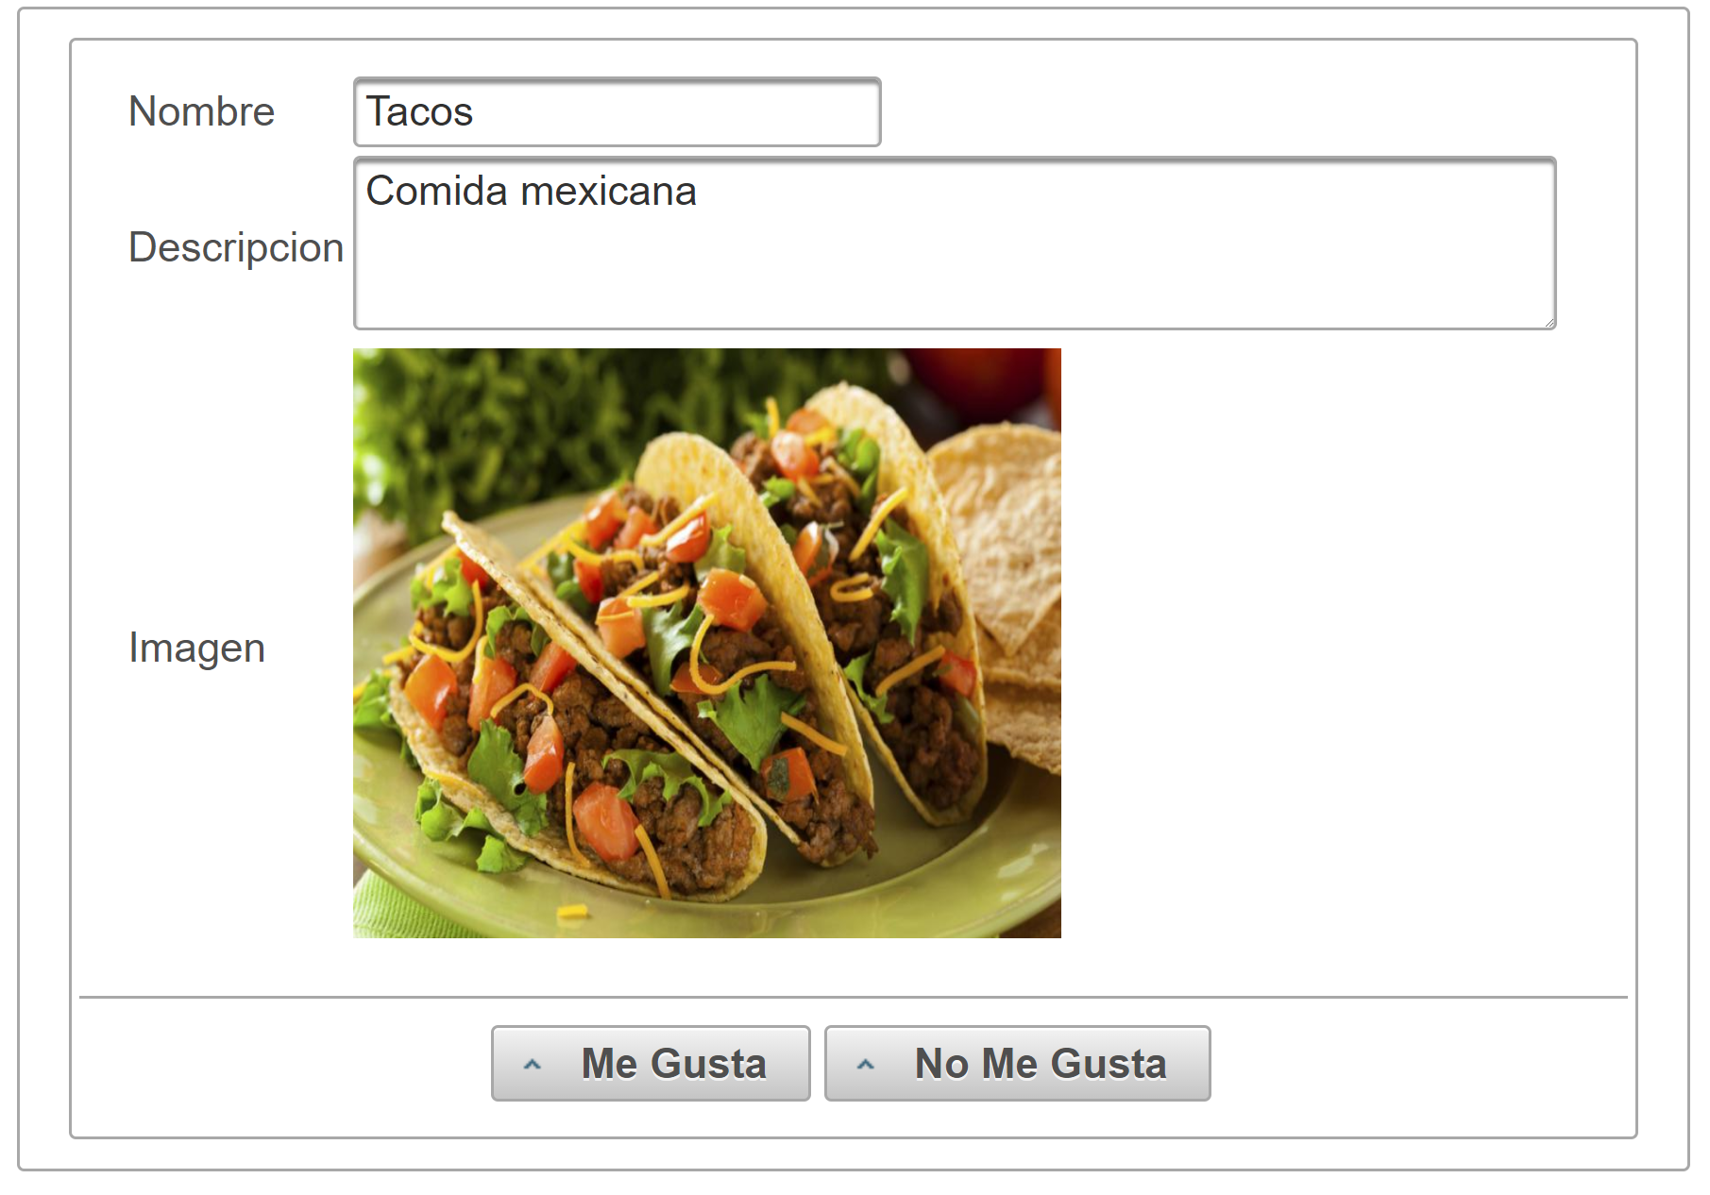

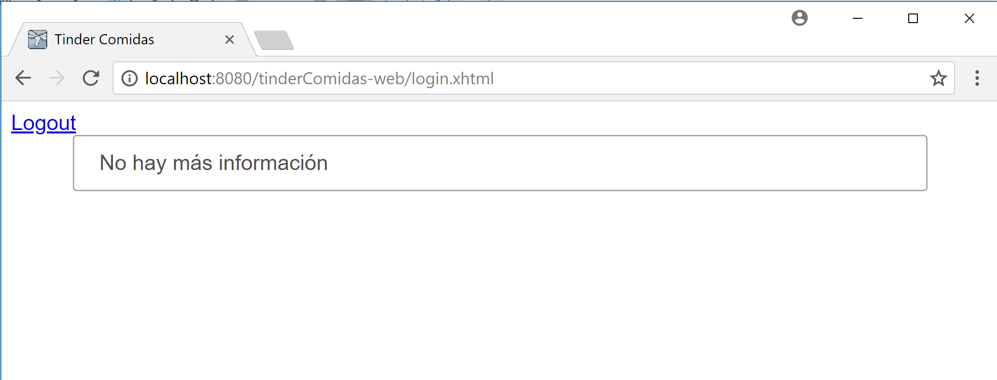

1. Al final entrando como administrador nuevamente, se puede observar los cambios en el resumen de la aplocacion.

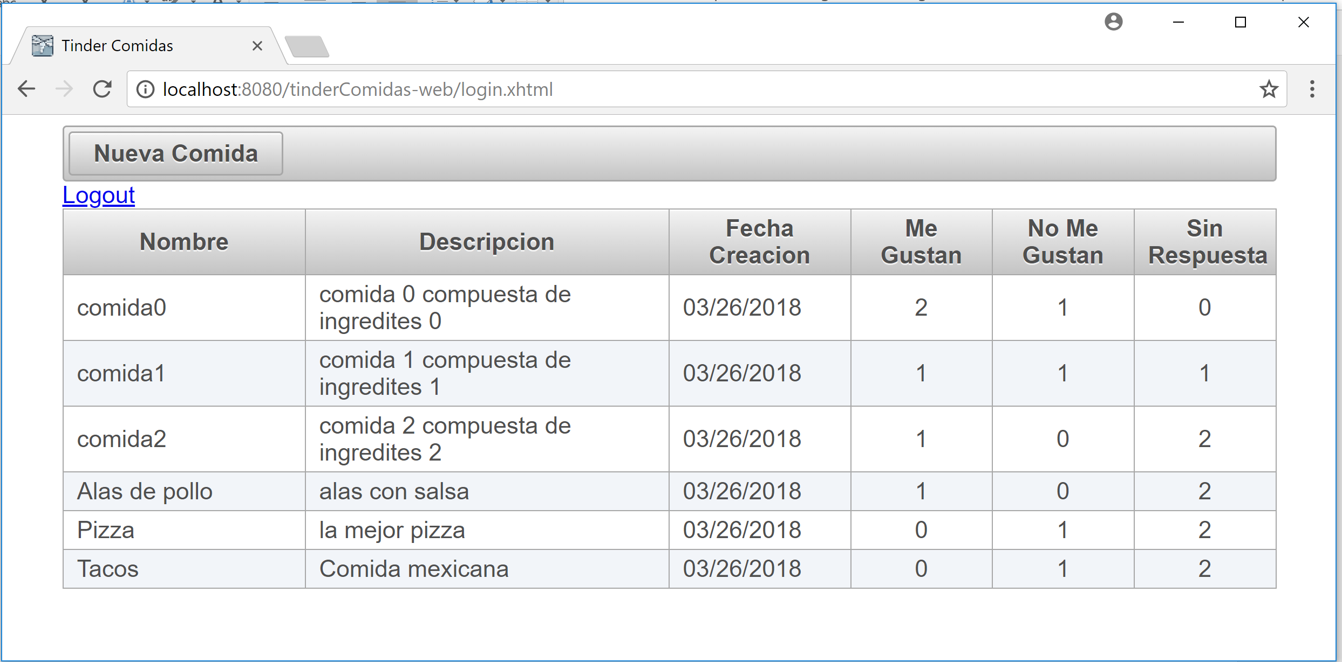

1. Entrando a la siguiente url podremos verificar los cambios en la base de datos de WildFly. Url: <http://localhost:8080/h2-console/console/login.jsp>
2. Ingrese con la información llenada en la pantalla. El password es “sa”.

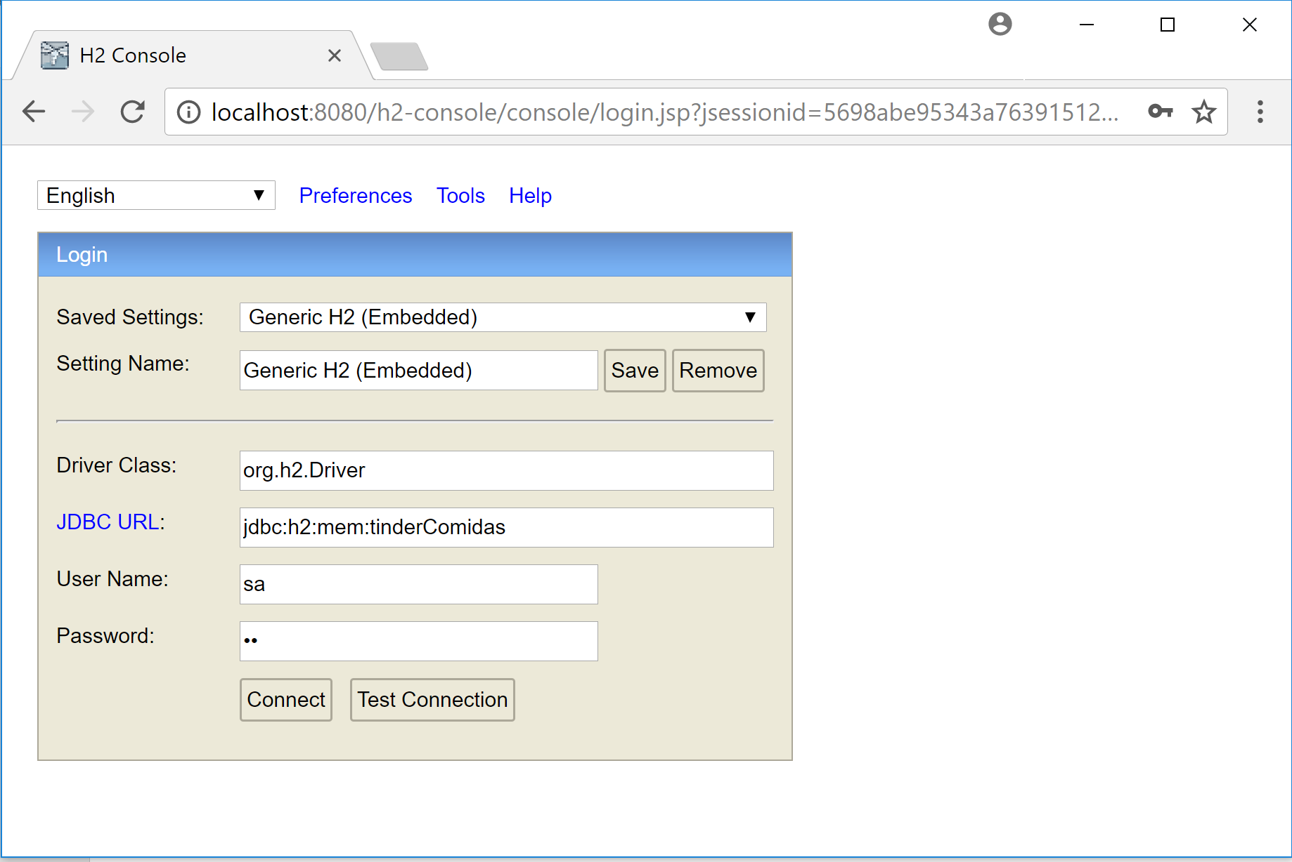

1. Aquí se puede verificar la información de todas las tablas de la base de datos de la aplicación.

